
周度市场报告

2025年11月10日

市场综述

上周富时中国A50指数周涨1.14%，标准普尔500指数周跌1.63%。美元兑离岸人民币周涨0.04% LME铜周跌1.77%，COMEX黄金周涨0.28%，COMEX白银周涨0.14%。WTI原油周跌1.87%。ICE原糖期货主力合约周跌2.08%，ICE棉主力合约周跌3.04%，MB铁矿石周跌4.42%。
图表1：全球资产涨跌幅
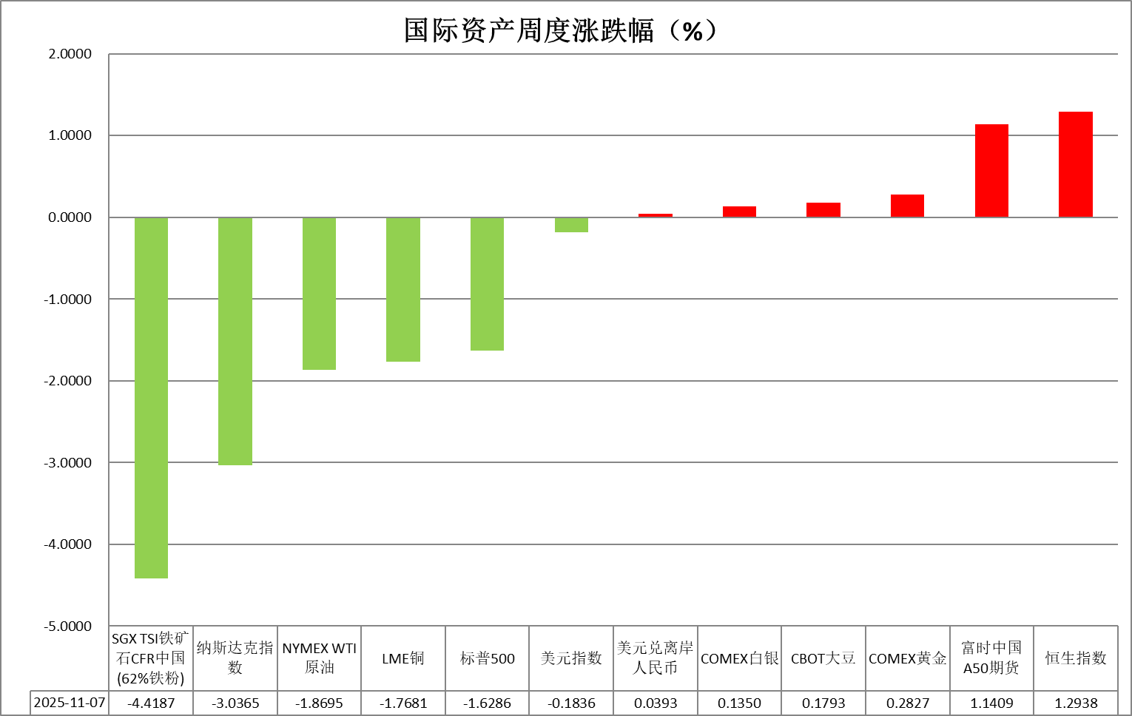
资料来源：公开资料整理，瑞达国际

- 周度事件汇总
【美国最高法院周三就特朗普大规模征收对等关税的合法性展开口头辩论。除了最高法院的自由派大法官之外，多名保守派大法官亦对特朗普关税的合法性表示质疑。最高法院首席大法官罗伯茨(John Roberts)表示，特朗普关税是对美国人征税，这始终属于国会的核心权力。最高法院保守派大法官占多数，比例为6:3。最高法院可能会在12月宣布判决结果。】
【美国联邦政府“停摆”已进入第36天，打破2018年年底至2019年年初“停摆”35天的历史纪录，成为美国持续时间最长的政府“停摆”。美国国会预算办公室称，此次停摆可能使第四季度经济增速降低多达2个百分点。若僵局延续至感恩节当周，约140亿美元的经济损失将彻底无法挽回。】
【美国联邦政府持续关门，导致官方通胀数据暂停发布，引发部分美联储官员对后续货币政策走向的担忧。芝加哥联储主席古尔斯比表示，缺乏关键价格数据，让他对继续降息感到愈发不安。在数据缺失、经济“能见度降低”的情况下，政策制定者应更加谨慎。】
【美联储副主席杰斐逊表示，鉴于利率已降至更接近中性的水平，美联储在未来政策行动中应更加谨慎。纽约联储主席威廉姆斯表示，美联储可能很快需要通过购债来扩大资产负债表规模，以满足流动性需求，但此举不代表货币政策立场的改变。圣路易斯联储主席穆萨勒姆预计，当前仍有50至75个基点的政策调整空间。】
【美国政府停摆进入第六周，劳工部连续第二个月无法发布非农就业报告，经济数据真空正使美联储12月降息决策陷入前所未有的困境。白宫上月警告称，10月CPI也可能史无前例地无法发布。随着停摆时间延长，经济学家担心10月份的部分数据可能永远不会发布。】
【美国就业咨询公司“挑战者企业”最新报告显示，截至今年9月，美国企业宣布的裁员人数已接近95万，创下2020年以来同期最高水平，超过除新冠疫情首年外自2009年以来任何完整年度。政府部门成为裁员重灾区，今年已有近30万个职位被削减。】
【美国10月ADP就业人数增加4.2万人，大幅超过预期的3万人，上月数据修正后为减少2.9万人。整体劳动力需求仍在放缓，薪资增长持续停滞，这为美联储12月是否继续降息增添不确定性。】
【美国10月ISM制造业PMI指数为48.7，连续第八个月萎缩，不及预期的49.5，前值为49.1。新订单连续第二个月下降，生产指数疲软，物价支付指数创今年初以来新低。】
【美国10月ISM服务业PMI上升2.4点至52.4，创八个月新高，远超预期的50.8。新订单指数跳涨5.8点至56.2，创一年新高。服务业支付价格指标升至70，为三年来最高水平。就业指标升至48.2，为五个月来最高水平】
【美国就业形势严峻引发降息预期升温。私人数据提供商Revelio Labs报告显示，美国10月份非农就业人数减少9100人，而前一个月为增加3.3万人。另外，美国10月挑战者企业裁员人数达15.31万人，同比激增175.3%，创2003年以来同期最高水平。芝商所FedWatch工具显示，美联储12月再度降息的可能性超过70%。】
【欧元区10月制造业终值PMI为50，与初值预估持平，略高于9月份的49.8。新订单止跌未增、出口连续四个月下滑，企业加速裁员。德国和法国制造业PMI终值分别为49.6和48.8，双双停留在收缩区域。】
【欧元区10月服务业PMI终值为53%，好于初值的52.6%，推动综合PMI终值升至52.5，创2023年5月来新高。德国服务业强劲复苏，新订单和就业增长显著。法国服务业连续14个月收缩。】
【欧元区10月份CPI同比上涨2.1%，较9月的2.2%略有回落，符合预期。但核心CPI意外维持在2.4%不变，超出市场预期，同时服务业价格上涨加快。欧元区各国通胀水平呈现分化，法国通胀持续低于目标水平，德国通胀仍高企。】
【日本央行12月加息预期承压。日本首相高市早苗表示，日本尚未实现伴随工资增长的可持续通胀，希望日本央行能实施适当的货币政策，以实现可持续且稳定的2%的通胀目标。】
【英国央行维持利率在4%不变，为去年8月开启降息周期以来首次暂停连续降息步伐。此次利率决议凸显该行内部分歧加剧，有多达四名委员主张降息25个基点。英国央行还修改了政策指引，表示利率“可能继续沿着渐进的下行路径”，删除了“谨慎”一词，令12月降息预期升温。】

周度品种观点
品种 | 观点
S&P500 | 11月7日当周，标普500指数下跌1.63%至6728.8点；迷你标普500主力合约下跌1.56%至6765点。经济数据上，美国10月ADP就业人数增加4.2万人，大幅超过预期的3万人，上月数据修正后为减少2.9万人。整体劳动力需求仍在放缓，薪资增长持续停滞，这为美联储12月是否继续降息增添不确定性。消息面，美国参议院多数党领袖约翰·图恩表示，一项关于结束政府“停摆”的潜在协议“正在逐步达成”。整体来看，参议院共和党领袖释放政府停摆结束信号对市场情绪起到短暂修复，但ADP就业数据超预期增加，对美联储后续降息产生不确定因素，然而数据表现并不足以表明劳动市场仍维持强劲。美联储降息预期下调加上政府停摆依旧悬而不决，均对市场情绪有负面影响。策略上，建议轻仓逢高沽空。
富时中国A50 | 11月7日当周，富时中国A50指数上涨0.96%至15422.88；新交所富时A50期指主力合约上涨1.13%至15429。国内方面，经济基本面，物价层面，10月份，在中秋国庆假期的带动下，CPI环比涨幅较上月进一步扩大，同比由负转正；核心CPI同比涨幅连续第6个月扩大。同时，PPI环比由上月持平转为上涨，同比降幅连续第3个月收窄。通胀回升对居民消费与企业投资均有提振作用。外需层面，受美国再度加征关税影响，10月我国进出口贸易，较9月明显回落，此前公布的制造业PMI项下的新出口订单指数亦较9月大幅回落1.9个百分点，外需有走弱的迹象。个股方面，上市公司三季报的披露情况来看，四期指中，沪深300、上证50、中证500净利增速均较半年报加快，中证1000净利降幅亦呈现收敛态势。整体来看，A股三季报整体表现良好，对市场起到底部支撑，但在前三季度支撑GDP的外需，在10月份大幅回落对四季度经济基本面预计产生拖累，对股市情绪有一定能负面影响。此外中美两国元首会晤和吉隆坡经贸谈判细节后，短期内暂无更多利好消息释放。目前，在A股三季报披露完毕后，加上月内国内暂无重要会议召开，市场处于政策与业绩真空期，在缺乏明确交易指引的环境下，市场预计呈现随机游走的态势，股指将维持震荡。策略上，建议暂时观望。
LME铜 | 国际方面，美联储副主席杰裴逊：利率已被下调至接近“中性水平”，应当谨慎行事；纽约联储主席威廉姆斯：12月的利率决策将是一种平衡行为。  国内方面，国家统计局：10月份CPI同比由降转涨0.2%，环比上涨0.2%；PPI同比下降2.1%。  美元美债方面，因美联储前景不明和美国政府停摆，美元指数先涨后跌，盘中一度跌至99.38的日内低点，最终收跌0.13%，报99.53，结束周线两连涨势头；基准的10年期美债收益率最终收报4.104%，对美联储政策利率敏感的2年期美债收益率收报3.568%。  库存方面，截止11月7日，LME总库存为135900吨，较上周环比+1275吨；COMEX总库为369369短吨，较上周环比+13709短吨；SHFE库存为115035吨，较上周环比-1105吨。  走势方面，隔夜COMEX铜主力合约震荡走势，涨跌幅-0.19%，报收4.958美元/磅。操作建议，轻仓逢低短多交易，仅供参考。
ICE原糖 | 本周美糖3月合约期价下跌，周度跌幅约2.01%，全球2025/26年度糖市场庞大的供应过剩继续打压糖价。  国际方面，巴西对外贸易秘书处公布的出口数据显示，巴西10月份出口食糖420.5万吨，同比增加13%。巴西2025/26榨季（4月-次年3月）以来截至2025年10月巴西糖累计出口2195.68万吨，同比减少5.27%，10月巴西出口糖同比增加，供应压力仍明显。不过当前榨季进入尾声，预计后期出口进入季节性减少趋势。
ICE棉花 | 本周美棉12月合约价格下跌，周度跌幅约3.07%，主要受需求疑虑打压。国际方面，巴西对外贸易秘书处公布的出口数据显示，巴西10月份出口棉花29.39万吨，同比增加5%，日均出口量为1.34万吨，上年10月全月出口量为28.09万吨。当前巴西棉花出口量增加。
美元指数 | 截至11月7日，美元指数跌0.16%报99.55，非美货币多数上涨。欧元兑美元涨0.15%报1.1565，英镑兑美元涨0.19%报1.3164，美元兑日元涨0.24%报153.4275。  美国联邦政府延续停摆格局，美元震荡走高后遇阻回落。美国服务业PMI强于市场预期，但整体PMI仍受偏疲软制造业拖累，关税政策仍对制造业构成压制。ADP报告显示新增就业人数仍具韧性，但10月企业裁员人数同比大幅增长，整体劳动力需求呈放缓态势，薪资增长持续停滞。近期FOMC官员就未来降息路径表态不一，部分官员支持未来更为激进的降息操作，但就业市场走软以及通胀再反弹风险引起FOMC官员的谨慎观望立场，12月降息概率阶段性走弱，叠加此前联储主席鲍威尔的“偏鹰”措辞，对美元近期走势形成潜在支撑，但美政府停摆态势仍引起市场担忧情绪，美元短期内或震荡运行。  欧元区经济预期延续回暖态势，受大型财政刺激政策提振，德国服务业强劲复苏，综合PMI持续位于50上方运行，通胀回落态势支持欧央行维持观望立场，叠加美联储开启降息周期，推动美欧利差继续收窄，对欧元形成中期支撑。日本新首相释放鸽派信号，支撑宽松政策路径以刺激薪资增速。日本9月失业率小幅上升，此前公布的全国以及东京都区CPI通胀指数均超市场预期，家庭消费支出受通胀高企抑制，共同加剧未来经济走势的不确定性，日元走势短期仍以震荡为主。
贵金属 | 截至11月7日，国际贵金属期货普遍收涨，COMEX黄金期货涨0.42%报4007.8美元/盎司，周涨0.28%，COMEX白银期货涨0.57%报48.225美元/盎司，周涨0.13%。美国参议院多数党领袖约翰·图恩表示，一项关于结束政府“停摆”的潜在协议“正在逐步达成”，美政府停摆有望近期暂缓，但后续仍存在较大不确定性。宏观数据面，美国10月ISM服务业PMI大幅超出市场预期，但整体PMI仍受到偏疲软制造业拖累，关税政策对制造业前景仍构成一定压制。“小非农”ADP就业显示新增就业人数仍具韧性，但10月“挑战者”企业裁员人数创2003年以来同期最高水平，整体劳动力需求趋于放缓，薪资增长持续停滞。近期FOMC官员就未来降息路径表态不一，部分官员支持未来更为激进的降息操作，但就业市场走软以及通胀再反弹风险引起FOMC官员的谨慎观望立场，12月降息概率阶段性走弱，对金价上行构成潜在压制。前期因强于预期的联储观望基调推动美元及长端美债收益率持续走高，但政府停摆及关税裁定事件推动市场避险情绪上移，美元高位回落态势为金价提供潜在支撑。美政府停摆结束预期或对金价构成较大影响，贵金属短期内或延续宽幅震荡运行。

周度品种图表
图2：富时中国A50
图1 ：标普500指数
图4：美国原油价格
图3：LME铜走势图
图6：ICE棉花期货主力合约日走势图
图5：ICE原糖期货主力合约走势图
图7：铁矿走势图
图8：大豆走势图
图9：美元指数走势图

图10：黄金走势图

资料源：公开资料整理，瑞达国际

本周热点日程

时间 |  | 数据/事件
2025/11/10 | 07:50 | 日本央行公布 10 月货币政策会议审议委员意见摘要
2025/11/11 | 07:50 | 日本 9 月贸易帐
2025/11/11 | 15:00 | 英国至 9 月三个月 ILO 就业人数变动及失业率
2025/11/12 | 23:45 | 美国财长贝森特发表讲话
2025/11/13 | 15:00 | 英国三季度 GDP 初值
2025/11/13 | 21:30 | 美国 10 月 CPI
2025/11/14 | 18:00 | 欧元区三季度 GDP 修正值
2025/11/14 | 21:30 | 美国 10 月零售销售
2025/11/14 | 21:30 | 美国 10 月 PPI

△ 免责声明
此报告由瑞达国际所编制。本报告采用之资料及意见均相信可靠及准确，但本公司并不对各分析或有关资料之可 靠性及准确性作出全面性保证。本报告只供客户或读者作参考之用，客户或读者不应完全依靠本报告内容作为投资准 则。
本报告之资料及意见如有任何更改，恕不另行通知。本报告并非及并无意图构成任何作价或招揽进行买卖本报告 提及的商品。本公司不会对任何因依靠本报告作出任何买卖而引致之任何损失承担任何责任。



24小时客服电话： 00852 - 25342000/86 - 13603059885
24小时传真电话： 00852 - 25632368
客服邮箱： cs@ruida- int . com
客服QQ： 203195058/2938472186
网址：www. ruida- int . com
地址: 香港湾仔菲林明道8号大同大厦17楼05 - 06室

